Hudebně pohybová výchova 1
MgA. Mgr. Hana Havelková
382750@mail.muni.cz / hanahawel@seznam.cz

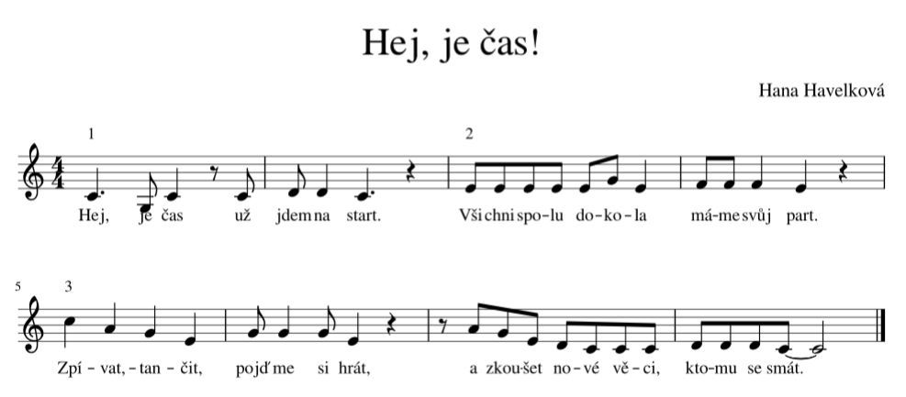

- hra na tělo (4 různé typy zvuků, např. dupání, pleskání na stehna, tleskání, luskání/pohybová pauza)
- zpěv (unisono / kánon/ s nebo bez doprovodu hry na tělo /jako opakující se součást ronda)
- hra na Orffovy nástroje

Téma: začátky
1) začátek hodiny
- motivace (k danému tématu, k hudebním činnostem obecně, k zaujetí pozornosti, podpora)
- aktivizace
- navození příjemné pracovní atmosféry
- kolektivní naladění se
- vzájemné seznámení (jména, ale i „zmapování terénu“)
→ okamžité zaujetí – překvapení, tajemství, přímá akce, pomůcky (kniha, obrázky, nástroje, předměty…), příprava prostředí (specifické uzpůsobení třídy), hudební ukázka, živá hudba, atd.
HRY SE JMÉNY
- U: možnost poznat jména žáků, ale i jejich náturu
- rytmické hry – s hlasem / s tělem / s nástroji
- improvizační a tvořivé hry – možnosti procvičování imitace a variace v různých podobách
a) hry se jmény s využitím hlasu a hry na tělo (důraz na rytmiku)
- využít celé tělo (ne pouze ruce)
- různorodost pohybů a zvuků usnadní zapamatování a zároveň obohatí hudební a pohybovou stránku hry
- REPETICE – VARIACE – jednotlivá jména pouze mechanicky neopakovat, zařadit nejrůznější variace (výška, dynamika, tempo, nálady, kontrasty…)
- dobré podpořit instrumentálním podkresem – pomáhá udržet pravidelný rytmus, obohatí muzikálnost aktivity, napomáhá k budování samostatnosti žáků
b) hry se jmény s využitím pomůcek – míč / šátky / tyče / dřevěné hůlky atd. (důraz na vytvoření pohybového materiálu k pozdější choreografické činnosti)
- od hry se jmény k elementární pohybové kompozici = elementární choreografii
- pomůcky – obohatí činnost a zároveň u starších žáků mohou pomoci odstranit zábrany samostatně něco vymyslet a předvést; pomůcky napomáhají lepší konkrétnosti a preciznosti pohybů
- začít s pomůckou v různých základních polohách (sed zkřižmo / stoj / …) názorný příklad – co nejpřesnější imitace a připojení vlastního nápadu – postupně pomůcku odložit stranou a pracovat s pohybem „jako kdyby s pomůckou“ – ustálit pohybovou vazbu na základě všech nápadů (! tvorba a nápady žáků ! ) – variace dané pohybové vazby podle různých aspektů:

Základní vlastnosti pohybu: PROSTOR
ČAS REPETICE – VARIACE
ENERGIE
- základní kontrast: pohyb x pauza (vnitřní pomyslný pohyb)
- variace v prostoru: horizontálně x vertikálně, na místě x z místa
- variace v čase: tempo
- variace v oblasti energie pohybu: dynamika, akcenty…
- všechny variace lze provádět samostatně, v páru, skupině
- všechny variace lze provádět bez i s hudebním doprovodem (živým i reprodukovaným) – zvažte výběr hudebního doprovodu

